DALLMER Abdeckung CeraWall Design Connect, Edelstahl matt

Dallmer

Eigenschaften

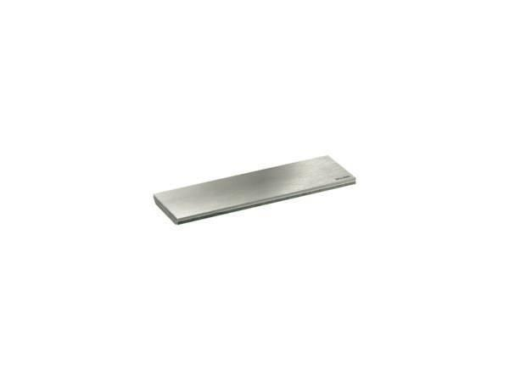

GTIN:

4001636527615

HAN:

527615

Art Zubehör

Abdeckung

Oberfläche

matt

Werkstoff

Edelstahl